宿城区交通运输突发事件
应急预案
（征求意见稿）

2020年11月
目录
一、总则 4
1.1 编制目的 4
1.2 编制依据 4
1.3 突发事件分类与分级 4
1.3.1 突发事件分类 5
1.3.2 突发事件分级 5
1.4 适用范围 8
1.5 应急工作原则 8
1.5.1 以人为本，科学决策 8
1.5.2 预防为主，平战结合 9
1.5.3 统一领导，分级负责 9
1.5.4 快速反应，协调联动 9
二、组织机构与职责 10
2.1 应急指挥机构 10
2.2 各机构工作职责 10
2.3 应急工作小组 13
2.4 专家咨询组 14
2.5 现场指挥部 15
三、监测与预警 16
3.1 信息监测与应急值班 16
3.2 预警分级 16
3.3 预警发布 17
四、应急响应与处置 18
4.1 分级响应 18
4.1.1 Ⅳ级应急响应 18
4.1.2 Ⅰ级、Ⅱ级、Ⅲ级应急响应 19
4.2 信息报告 20
4.3 应急结束 21
五、善后与评估 22
5.1 善后处置 22
5.2 补助与补偿 22
5.3 恢复重建 22
5.4 调查评估和总结 22
六、新闻发布与奖惩表彰 24
6.1 新闻发布 24
6.2 表彰和奖惩 24
七、保障措施 25
7.1 通信与信息保障 25
7.2 装备物资保障 25
7.3 应急队伍保障 25
7.4 技术保障 25
7.5 资金保障 26
7.6 应急准备评估 26
八、应急预案管理 27
8.1 宣传和培训 27
8.2 演练 27
8.3 备勤 27
8.3.1 专业备勤 27
8.3.2 日常备勤 27
8.4 预案修订 28
九、附则 29
9.1 制定与发布 29
9.2 预案实施 29
9.3 解释 29
十、附件 30
10.1应急指挥体系框架图 30
10.2预警信息收集流程图 31
10.3应急指挥部成员单位联系电话 32

宿城区交通运输突发事件应急预案
（征求意见稿）

一、总则

1.1 编制目的
为切实加强宿城区交通运输应急管理工作，有效防范与科学应对交通运输突发事件，全面提高全区应对交通运输突发事件应急能力，保障宿城区交通运输安全、高效、有序、畅通运行，最大限度降低突发事件造成的危害，制定本预案。

1.2 编制依据
根据《中华人民共和国突发事件应对法》、《生产安全事故应急条例》、《交通运输突发事件应急管理规定》、《公路交通突发事件应急预案》、《水路交通突发事件应急预案》、《江苏省突发事件应急预案管理办法》等法律法规规定，并结合宿城区机构改革方案要求及宿城区交通运输实际，制定本预案。

1.3 突发事件分类与分级
本预案中突发事件是指交通运输领域内突然发生，造成或者可能造成人员伤亡、财产损失、交通设施毁损、交通中断、瘫痪、生态环境和严重的社会危害，以及需要采取应急处置措施，提供交通运输应急保障的突发事件。
宿城区交通运输领域主要包括港口普通货物码头、港口危险货物码头（一家）、交通建设工程、公路基础设施等。

1.3.1 突发事件分类
根据发生过程、性质和机理，突发事件主要分为自然灾害、事故灾难、公共卫生事件、社会安全事件四类，具体范围描述可参考总体应急预案。

1.3.2 突发事件分级
交通运输突发事件按其性质、可控性、严重程度和影响范围一般分为四级：I级（特别重大）、II级（重大）、III级（较大）、IV级（一般）。
表1 宿城区交通运输突发事件等级
等级 | 突发事件的严重程度及影响范围
I级（特别重大） | （1）主要港口、港口危险码头发生火灾、爆炸、泄露等事件，造成特别严重社会影响的；  （2）造成30人以上死亡；  （3）导致100人以上重伤；  （4）造成1亿元以上直接经济损失；  （5）造成国道、省道特大桥梁、特长隧道垮塌，或者导致交通设施毁坏、中断、阻塞、大量车辆积压、人员滞留，处置时间在48小时以上，并造成特别严重的社会影响的；  （6）国家气象部门发布Ⅰ级预警，低温雨雪冰冻天气可能对交通造成特别严重损失和影响，以及上述灾害以及达到Ⅱ级预警标准仍可能持续发展造成特别重大影响的；  （7）港口码头出现溢油 1000 吨以上致水域污染的内河水上交通突发事件；  （8）需要启动国家应急预案，需要调用多省联动和交通系统运输资源予以支援的。
II级 （重大） | （1）主要港口、港口危险码头发生火灾、爆炸、泄露等事件，造成严重社会影响的；  （2）造成10人以上30人以下死亡；  （3）导致50人以上100人以下重伤；  （4）造成5千万元以上1亿元以下直接经济损失；  （5）造成国道、省道大桥、中长隧道发生垮塌，或者导致交通设施毁坏、中断、阻塞、大量车辆积压、人员滞留，处置时间在24小时以上，48小时以下的；  （6）国家气象部门发布Ⅱ级预警，低温雨雪冰冻天气可能对交通造成重大损失和影响，以及上述灾害以及达到Ⅲ级预警标准但可能持续发展造成重大影响的；  （7）港口码头出现溢油 500 吨以上 1000 吨以下致水域污染的内河水上交通突发事件；  （8）需要启动省级应急预案，需要调用多市联动和交通系统运输资源予以支援的。
III级（较大） | （1）主要港口、港口危险码头发生火灾、爆炸、泄露等事件，造成较大社会影响的；  （2）造成3人以上10人以下死亡；  （3）导致10人以上50人以下重伤；  （4）造成1千万元以上5千万元以下直接经济损失；  （5）造成国道、省道中桥、短隧道或者县道、乡道中型以上桥梁、隧道发生垮塌，或者导致交通设施毁坏、中断、阻塞、大量车辆积压、人员滞留，处置时间在12小时以上，24小时以下的；  （6）国家气象部门发布Ⅲ级预警，低温雨雪冰冻天气可能对交通造成重大损失和影响，以及上述灾害以及达到Ⅳ级预警标准但可能持续发展造成较大影响的；  （7）港口码头出现溢油 100 吨以上 500 吨以下致水域污染的内河水上交通突发事件；  （8）需要启动市级应急预案，需要调用多县（区）联动和交通系统运输资源予以支援的。
IV级 （一般） | （1）主要港口、港口危险码头发生火灾、爆炸、泄露等事件，造成一般及以下社会影响的；  （2）造成3人以下死亡；  （3）导致10人以下重伤；  （4）造成1千万元以下直接经济损失；  （5）造成国道、省道、县道、乡道桥梁、隧道发生垮塌，或者导致交通设施毁坏、中断、阻塞、大量车辆积压、人员滞留，处置时间在12小时以下的；  （6）国家气象部门发布Ⅳ级预警，低温雨雪冰冻天气可能对交通造成重大损失和影响，以及上述灾害未达到Ⅳ级预警标准但可能持续发展造成一般影响的；  （7）港口码头出现溢油 100 吨以下的内河水上交通突发事件；  （8）需要启动县（区）级应急预案，需要调用当地和交通系统运输资源予以支援的。
注：以上有关数量的表述中，“以上”含本基数，“以下”不含本基数（下同）。

1.4 适用范围
本预案适用于本区行政区域内的Ⅳ级应急响应，支持Ⅰ、Ⅱ、Ⅲ级突发事件应急响应。

1.5 应急工作原则

1.5.1 以人为本，科学决策
充分发挥政府公共服务职能，把保障人民群众生命财产安全放在第一位，科技装备、行业专家相结合，实行科学决策，最大程度地减少交通突发事件造成的影响和损害。

1.5.2 预防为主，平战结合
积极构建预警防控机制，提升应急救援装备技术水平，坚持预防与应急相结合、平时与战时相结合，做好应对交通运输突发事件的各项准备工作。

1.5.3 统一领导，分级负责
在区人民政府统一领导下，建立健全分类管理、分级负责，属地管理为主、条块结合的应急管理体制。区交通运输局、区各有关部门和各乡镇人民政府、街道办事处及相关单位，按照各自职责分工和本预案的规定，协同做好交通运输突发事件应急处置工作。

1.5.4 快速反应，协调联动
事件发生后，各有关单位迅速处置，做好交通突发事件信息处理和报送工作，加强部门协作、分工明确、协调有效，有效实施紧急救援和防护措施，避免发生次生、衍生事件。

二、组织机构与职责

2.1 应急指挥机构
成立区交通运输突发事件应急指挥部（以下简称“应急指挥部”），由区分管交通运输副区长任指挥长，区交通运输局局长任常务副指挥长，成员单位包括区委宣传部、区应急管理局、区公安分局、区消防大队、区卫健局、区生态环境局、区交通运输局、区气象局、区民政局、区发展和改革局、区财政局、自然资源和规划局宿城分局、区水务局、区市场监督管理局、区总工会及各街道办事处。（应急指挥体系框架图图1，见附件1）。
应急指挥部下设办公室，在区交通运输局办公，由区交通运输局分管副局长担任主任，成员由应急指挥部各成员单位联络员组成。应急指挥部办公室设立接警台，接警电话为：0527-84507200（工作时间），0527-84507200(节假日、夜间）。

2.2 各机构工作职责
应急指挥部：统一领导和指挥全区交通运输突发事件的应急处理工作；检查督促有关部门和单位制订部门和单位交通运输突发事件应急预案；做好各项应急准备工作；紧急调集和征用有关人员、物资、交通工具及相关设备、设施处置交通运输突发事件；督促有关部门和单位进行事故调查、善后及恢复正常秩序的工作。
应急指挥部办公室：负责指挥部日常工作，组织、协调各成员单位启动专业应急预案；按程序上报和通报突发事件实时进展和处理工作情况；督导落实做好交通运输突发事件应急救援各项准备工作；组织应急演练；建立专家组等。
区委宣传部：牵头成立突发事件新闻应急机构，负责突发事件新闻应急处置的统筹、协调和指挥工作。按照应急预案的要求，选择参与事件应急处理的相关部门负责人作为新闻发布人。对于有影响的突发事件，第一时间报请区政府分管领导甚至主要领导参与新闻发布会。
区应急管理局：协助建立专家库，配合做好现应急救援工作，协助做好突发事件调查处理工作。
区公安分局：负责保护事件现场人员生命和财产安全；维护突发事件现场秩序，对可能危及区域内的人员组织疏散撤离；防止发生群体性治安事件或社会骚乱；依法采取交通管制，疏导交通，保障有关物资、设备设施等快速、有效到达现场；参与人员的搜救工作等。
区消防大队：负责具体实施现场救援和相关应急处置工作。
区卫健局：组织医疗救护队伍，对现场受伤人员分类实施救护救治；保障所需医疗器械、血源和药品等；通知有关医院做好接治抢救；现场及周边实施消毒防疫。
区生态环境局：对现场环境质量进行监测，提供相关监测数据；对突发事件现场有毒有害危险化学品提出处置意见。
区交通运输局：综合协调各类交通运输突发事件的处置工作，保障运送人员、物资器材所需的交通工具，保障救援道路、水路的畅通；组织建立专家库名单；督促下属单位及有关企业等建立各专项应急处置方案，建立相应的应急队伍，配备相应的应急物资和装备。
区气象局：提供天气监测和气象灾害预报信息。
区民政局：负责提供死亡人员殡葬服务信息和救济发放。
区发展和改革局：将交通运输发展规划作为经济发展的相关规划，按规定做好应急善后处置或应急规划的项目审批，提供相关应急处置过程中应急资源的调配。
区财政局：负责落实应急所需资金。
自然资源和规划局宿城分局：提供有关地质灾害的监测、预报信息。
区水务局：提供有关湖泊、河流的相关水文监测信息。
区市场监督管理局：协助保障特种设备调用，参与突发事件调查处理工作等。
区总工会：参加事故中职工伤亡的调查处理，维护职工合法权益。
各乡镇人民政府、街道办事处：积极配合应急应急指挥部的工作，将居民撤离至指定区域，并协助做好治安管理工作。
其他相关部门：根据部门职责配合做好应急抢险救援工作，服从应急指挥部的统一调度安排。

2.3 应急工作小组
应急指挥部根据实际需要设立现场救援组、安全保卫组、医疗救护组、交通运输组、现场监测组、设备物资保障组、资金保障组、宣传报道组等工作小组。
现场救援组：组织技术专家、专业救援队伍开展救援工作，抢救事件中的遇险人员，处置泄漏的危险物品，根据实际情况由区交通运输局综合协调，区公安分局、区消防大队、区应急管理局等配合。
安全保卫组：做好事故现场及周边的警戒和安全保卫；组织群众疏散和撤离现场；实施交通管制，指挥疏导车辆，维护现场秩序和交通秩序，由区公安分局负责，区消防大队参与，区交通局路政配合。
医疗救护组：组织医疗救护队伍，对事故现场受伤人员分类实施紧急救治；保障所需医疗器械、血源和药品等；通知有关医院做好接治抢救，对事故现场及周边进行消毒防疫，由区卫健局牵头负责，其他部门做好配合工作。
交通运输组：保障运送有关人员、物资器材所需的交通工具，保障救援道路、水路的畅通；依法对相关道路、水路采取交通管制。由区交通运输局牵头负责，区公安分局等单位配合。
现场监测组：对现场环境质量和天气状况进行监测，提供相关监测数据；对事故现场有毒有害危险化学品提出处置意见；提供应急救援所需的有关气象资料，环境质量由区生态环境局、天气状况由区气象局负责。
物资保障组：提供事故现场施救所需的施工机械和其他设备；提供抢险救援的器材和物资等；保障救援人员所需的食物、饮品供应，提供休息场所及其他生活必需品。由区交通运输局负责，其他部门配合。
资金保障组：预支交通应急救援经费；事故救援工作结束后，按照现行事权、财权划分和分级分担的原则拨付资金。由区财政局牵头负责，区交通运输局配合。
宣传报道组：对交通运输突发事件及处理情况进行宣传报道。由区委宣传部牵头成立突发事件新闻应急机构，负责突发事件新闻应急处置的统筹、协调和指挥工作。选择参与事件应急处理的相关部门负责人作为新闻发布人。

2.4 专家咨询组
应急指挥部设立非常设的应急工作专家咨询组，由区应急管理局、区交通运输局等部门及应急协作单位的高级专业技术人员、高级管理人员组成。主要职责是：
（1）参与拟定、修订与交通运输相关的各类突发事件应急预案及有关规章制度；
（2）负责对应急准备以及应急行动方案提供专业咨询和建议；
（3）负责对应急响应终止和后期分析评估提出咨询意见；
（4）承办应急指挥部委托的其他事项。

2.5 现场指挥部
根据应急处置需要决定是否设立现场指挥部，现场指挥部指挥长由应急指挥部指定，现场指挥部负责统一组织、指挥现场应急救援工作，决定现场处置方案，调度现场应急队伍，及时向应急指挥部报告突发事件进展情况等信息。
需要启动上一级应急预案的突发事件，待上级应急组织到达现场后，指挥权移交上级应急组织机构，应急指挥部配合上级应急组织机构做好相关应急工作。

三、监测与预警

3.1 信息监测与应急值班
预警监测信息为本预案成员单位提供的，或由公众举报和反映的，可能引起宿城区交通运输突发事件的信息。
应急指挥部办公室负责日常突发事件的监测工作，建立监测体系和安全运行机制，对监测信息及交通安全状况进行汇总分析。
应急指挥部办公室和相关单位要充分利用现有资源，及时监测可能引起一般及以上级别以上突发事件的预警信息，并收集整理和分析气象、卫健、公安和应急等各类突发事件监测部门监测到的，或由公众举报和反映的，可能引起交通运输突发事件的预警信息。（预警信息收集流程图图2，见附件2）。
对于涉密的重要信息，负责收集的相关部门应遵守相关的管理规定，做好信息的保密工作。
应急指挥部办公室根据上级指令，在重要事件节点（重大节假日、重要会议、重大活动、恶劣天气等）加强交通运输运行状态的监测和预警工作，实行24小时应急值班值守制度，确保对预警信息早发现、早报告、早处置。

3.2 预警分级
根据预测分析结果，对可能发生的交通运输突发事件进行预警，预警级别原则按照突发事件等级分为I级预警（特别重大预警）、II级预警（重大预警）、III级预警（较大预警）、IV级预警（一般预警），依次用红、橙、黄、蓝表示。

3.3 预警发布
应急指挥部办公室根据监测到的预警信息，对可能性进行分析、研判和确定。确需发布的预警信息应包括：
（1）预警事件的类别；
（2）预警的级别；
（3）预警开始与结束时间；
（4）可能影响到的范围；
（5）警示的事项和内容等。
宿城区交通运输突发事件预警信息报送流程如下图所示，应急指挥部办公室通过各种渠道接到预警信息后，对其加以记录和核实，按规定进行报送和处理，见图3。
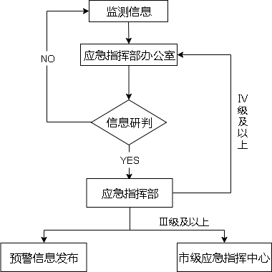
图3 信息报送程序

四、应急响应与处置
根据宿城区交通运输突发事件等级，各应急部门采取相应的应急响应和处置措施。
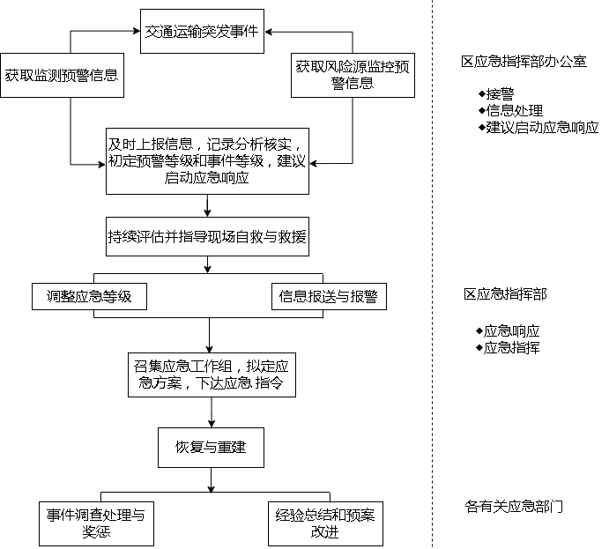
图4 应急响应及处置程序

4.1 分级响应

4.1.1 Ⅳ级应急响应
（1）应急指挥部办公室在接到并核实一般交通运输突发事件报告后，立即向应急指挥部领导报告。
（2）应急指挥部领导在发出交通运输突发事件应急预案启动指令后，应急指挥部办公室对现场突发事件发展趋势分析判断，向应急指挥部进行报告需要集结的应急工作小组。
（3）应急指挥部按照所需应急工作小组，下达命令，各有关部门立刻组织专业力量赶赴现场进行处置，并及时向应急指挥部报告。
（4）各应急工作小组根据现场险情控制情况，向应急指挥部提出支援的具体内容，应急指挥部办公室组织协调进行支援。
（5）应急指挥部办公室组织专家组对突发事件快速评估，分析、判断突发事件可能产生的影响及后果；科学制定现场组织方案，有效防范次生、衍生事件，保障应急工作科学、安全、有序开展。
（6）应急指挥部根据突发事件现场情况决定是否设立现场指挥部，现场指挥部应定时向应急指挥部报告。

4.1.2 Ⅰ级、Ⅱ级、Ⅲ级应急响应
（1）应急指挥部办公室在接到特别重大、重大、较大突发事件报告后，要迅速调查核实，核实后立即向应急指挥部领导报告。应急指挥部依据突发事件等级划分标准，确定事件的性质、类别与等级。
（2）当确定为突发事件为IV级以上交通运输突发事件后，应急指挥部第一时间组织应急力量赶赴现场实施应急处置，并及时向区政府和上级政府报告，做好先期处置、控制事态。
（3）应急指挥部及时召开工作会议，按照应急预案要求成立应急工作小组，指挥开展应急工作。
（4）各应急工作小组保持信息沟通，加强工作协调，根据现场指挥部指令和本预案要求以及事故现场情况（险情快速研判分析）进行处置。
（5）上级人民政府及部门统一指挥处置的交通运输突发事件，区人民政府及相关部门积极做好信息和其他工作的配合事宜。

4.2 信息报告
按照属地管理原则，突发事件信息实行逐级上报制度，对于经研判认为重大、敏感的信息，特殊情况下，视情可越级上报。信息报送程序按照《生产安全事故报告和调查处理条例》规定进行报告。
突发事件发生后，接收到应急信息的单位和个人应及时、准确向应急指挥部办公室报告突发事件信息。同时，向“110”、“120”、“119”等专业救援机构请求救援。
信息报告的主要方式是网络、电话、传真及其他通信手段，需要重点采集的信息包括：
（1）事件类型、时间、地点、信息来源、事件性质、事件发生原因、影响范围及发展态势；
（2）事件造成的破坏、损失、人员伤亡等情况；
（3）危险品及危险品种类，发生泄漏、起火爆炸等潜在危险及已采取的措施；
（4）到达现场进行处置的单位、人员及组织情况；已经采取的措施、效果，已发出的援助要求和已开展救援活动的时间、设备、联系人以及应急救援需求等；
（5）现场环境情况及近期动态预报，包括天气情况、周边人员密集程度等。
应急信息在特别紧急情况下，可电话报送，并做好书面记录。信息报告中相关经营管理单位保证1小时内上报主管部门，相关主管部门接报后保证2小时内上报区政府和市政府部门，同时，在应急处置过程中，要及时续报有关情况。涉密信息通过机要渠道报送。

4.3 应急结束
Ⅰ级、Ⅱ级、Ⅲ级应急响应：由上级应急机构宣布应急结束暨本级应急指挥部宣布应急结束。
IV级应急响应：应急指挥部组织专家进行分析论证和研判，经现场检测评价，符合下列全部条件的，由应急指挥部宣布应急响应结束，解除应急响应所采取的各项措施。
- 险情排除，交通恢复畅通。
- 现场处置活动已经结束。
- 突发事件得到控制和消除。
- 受危险威胁人员安全离开危险区并得到良好安置。

五、善后与评估

5.1 善后处置
交通运输突发事件的善后处置工作，在区指挥部的领导下，由区交通运输局、区应急管理局负责指导协调，事发地乡镇人民政府（街道办事处、园区管委会）负责组织实施，事故发生单位配合。
善后处置主要包括人员安置、补偿，征用物资补偿，灾后重建，污染物收集、清理与处理等事项。善后处置责任部门（单位）应当尽快消除事故影响，做好遇难者及其家属的善后处理，做好受伤人员的医疗救助，妥善安置和慰问受影响群众，保证社会稳定，尽快恢复正常生活生产秩序。

5.2 补助与补偿
各级政府要组织有关部门对应急处置期间紧急调集、征用有关单位及个人的物资和劳务进行合理评估，及时给予补偿，对受害、伤亡人员及家属的抚恤、理赔、补偿按有关规定执行。

5.3 恢复重建
应急响应工作结束后，市交通运输局组织技术专家对区内交通领域交通结构和附属设施进行评价，出现涉及交通安全方面缺陷时，及时向应急指挥部报告，申请专项资金用于交通设施的恢复和重建工作。

5.4 调查评估和总结
应急指挥部办公室负责组织或协调对一般突发事件的发生原因、处置经过、人员伤亡、经济损失、责任单位奖惩、援助需求等作出调查、分析和评估，形成调查报告，报送至区政府。
参与应急工作的单位应及时总结、分析，总结经验教训、整改措施建议报应急指挥部办公室。

六、新闻发布与奖惩表彰

6.1 新闻发布
突发事件发生后，在区委宣传部的统一组织下，加强社会舆情监测，正确把握舆论导向，最大程度地避免、减小和消除因突发事件造成的对党和政府的负面影响，为妥善处置突发事件营造良好的舆论环境。
区应急指挥部启动应急预案后，在区委宣传部的指导下组织实施，事情成立新闻宣传组，负责联络相关新闻媒体，协助做好新闻稿件起草工作，配合做好相关人员的管理服务工作，加强舆情监测分析，积极有效引导舆论。

6.2 表彰和奖惩
参照相关规定，宿城区人民政府对在处置交通运输突发事件中有重大贡献的单位和个人，给予表彰和奖励；对在突发事件中瞒报、迟报、漏报信息或者其他失职、渎职行为的单位和个人，严厉追责；涉嫌犯罪的，提请司法机关依法追究刑事责任。

七、保障措施

7.1 通信与信息保障
应急指挥部办公室与各成员单位建立交通运输应急平台，并实现与区应急平台间的互联互通；购置配备相应的通讯设备，保证应急期间通信联络的需要；建立并完善全区交通运输信息库、救援力量和资源信息库，规范信息获取、分析、发布、报送格式和程序，做到信息资源共享。

7.2 装备物资保障
应急指挥部和相关成员单位根据交通运输突发事件应急管理工作特点，配备有关专用救援装备器材。建立应急装备的储备制度和应急装备类型、数量、性能和存放位置的档案管理制度，应急指挥部办公室负责指导、监督交通运输应急装备保障落实工作。

7.3 应急队伍保障
应急指挥部和相关成员单位根据应急实际需要和特点，建立交通运输应急救援专业队伍。其他成员单位根据本预案规定的职责分工，做好应急救援力量准备，建立并完善以公安、消防、卫生队伍为骨干的应急救援队伍。

7.4 技术保障
加强先进技术应用和设备投入，如监控系统、火灾自动报警系统、交通设施检测系统、预警系统，为有效处置区交通运输突发事件提供技术保障。

7.5 资金保障
区财政按规定落实对交通运输突发事件应急处置专业技术机构的财政补助政策和交通运输突发事件应急处置经费。
应急保障所需的各项经费，应按照现行事权、财权划分原则，分级负担，并按规定程序列入部门年度财政预算。交通运输突发事件后，经批准启用本级人民政府财政预备费和储备的应急救援物资，必要时调用其他急需物资、设备、设施、工具。各成员单位用于交通运输突发事件应急的必须经费，经应急指挥部办公室审核后，报财政部门核拨。

7.6 应急准备评估
应急指挥部办公室应定期对本区域交通运输突发事件应急准备情况进行评估。应急准备评估应当包括下面内容：
- 法律法规执行情况；
- 应急管理规划制定和实施情况；
- 应急机制建设情况；
- 应急预案编制、实施、演练、修订情况；
- 应急救援队伍建设情况；
- 应急信息系统建设情况；
- 应急装备、物资、经费等保障能力；
- 应急知识普及和应急技能培训情况；
- 其他需要评估的事项。

八、应急预案管理

8.1 宣传和培训
通过广播、电视、报刊、网络等媒体，宣传区交通运输突发事件应急预案，及过程中的预防、避险、避灾、逃生、自救、互救等。
应急指挥部及相关单位应针对交通运输突发事件，定期或者不定期组织有关人员开展各类培训，使其熟悉应急预案，掌握应急处理措施，提高应急处理能力。

8.2 演练
应急指挥部办公室负责组织交通运输突发事件应对的综合演练，做好跨部门之间的协调配合及通信联络，确保应急状态下的有效沟通和统一指挥，按照要求开展应急演练工作。

8.3 备勤

8.3.1 专业备勤
应急指挥部及相关成员单位要根据各自工作特点，针对可能发生的交通运输突发事件，制订相应的预防措施和应急准备，建立应急抢险救援专业队伍，配备抢险救援设备，并将专业队伍人员名单和抢险设备清单报指挥部办公室备案。

8.3.2 日常备勤
建立各成员单位信息联络机制，明确成员单位负责人、责任部门、联络员及其通讯方式。成员单位负责人应当保持24小时通讯畅通；责任部门和单位做到人员、车辆24小时值守备勤；做好各种技术设备、装备、工具等日常维护、保养，保证其处于良好技术状态。成员单位负责人、责任部门、联络员发生变动时，要及时报应急指挥部办公室备案。

8.4 预案修订
有下列情况发生，应当及时更新本应急预案：
- 预案中涉及的组织机构发生重大变化；
- 制定预案所依据的法律、法规、规章、标准发生重大变化；
- 交通运输领域面临的风险发生重大变化；
- 演练或者实践中发现预案存在重大缺陷；
- 其他应当修订的情形。
应急指挥部各成员单位及各相关企业应当根据本预案更新情况，及时修订完善本部门、单位和行业相关应急预案。

九、附则

9.1 制定与发布
本预案由区交通运输局负责制订和修订，报区人民政府审定后发布。

9.2 预案实施
本预案自发布之日起实施，2012年宿城区人民政府印发的《宿城区交通运输突发事件应急预案》自即日起同时废止。

9.3 解释
本预案由宿城区人民政府负责解释。
附件：
1、应急指挥体系框架图
2、预警信息收集流程图
3、应急指挥部成员单位联系电话

十、附件

10.1应急指挥体系框架图
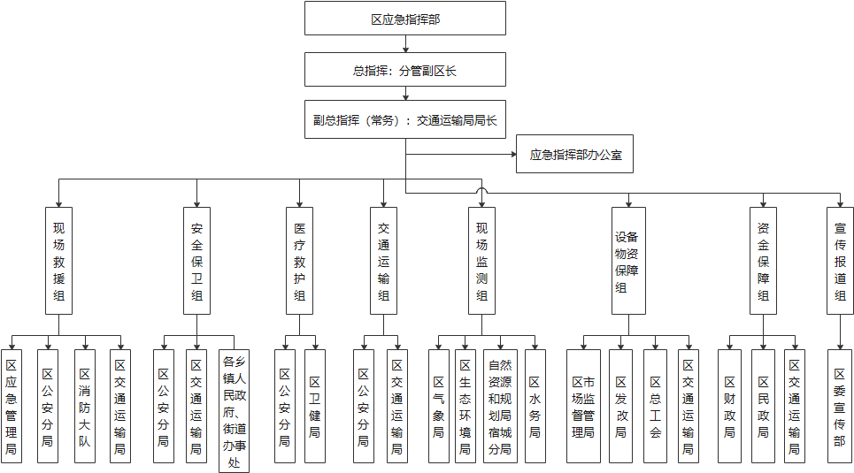
图1 应急指挥体系框架图

10.2预警信息收集流程图
图2 预警信息收集流程图

10.3应急指挥部成员单位联系电话
单 位 | 联系电话

